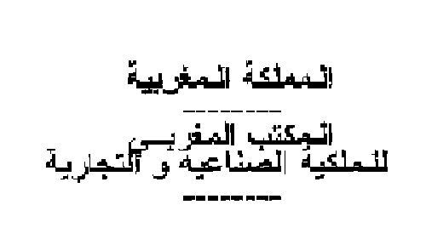
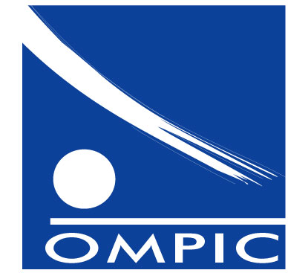

ROYAUME DU MAROC
--------

OFFICE MAROCAIN DE LA PROPRIETE

INDUSTRIELLE ET COMMERCIALE
--------

TEXTES DE REFERENCE
A/S
DU SYSTEME DE VALIDATION

- Loi n°23-13 modifiant et complétant la loi 17-97 relative à la protection de la propriété industrielle:
Publiée en arabe, le 18 décembre 2014 dans le bulletin officiel n°6318.

- Décret d’application n° 2-14-316 modifiant et complétant le décret n° 2-00-368 pris pour l’application de la loi 23-13 relative à la protection de la propriété industrielle:
Adopté par le Conseil de Gouvernement le 15 Janvier 2015.

- Arrêté du Ministre de l'Industrie, du Commerce, de l'Investissement et de l'Economie Numérique désignant l'Office Européen des Brevets en tant qu'organisme de validation.
Signé par Monsieur le Ministre de l'Industrie, du Commerce, de l'Investissement et de l'Economie Numérique, le 19 Janvier 2015.

- Note d’information du Directeur Général de l'OMPIC a/s de la procédure de validation des brevets européens au Maroc:
Publiée le 19 Janvier 2015.

- Décision n°7/2014 modifiant et complétant la décision n°6/2012 du 21 juin 2012 relative aux prix des services rendus par l’Office Marocain de la Propriété Industrielle et Commerciale au titre de la propriété industrielle et du registre central du commerce.
Approuvée par le Conseil d'Administration de l'OMPIC tenu le 31 janvier 2014.

